**Datenmodellierung**

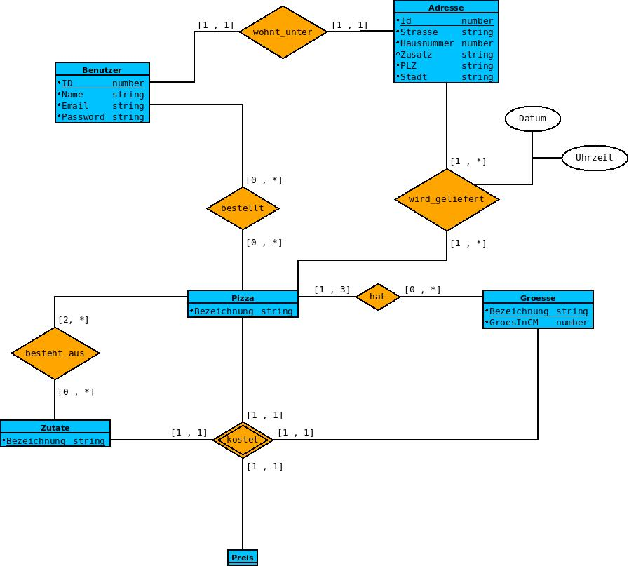

**Zu erstellende Modellklassen für BackEnd**

User:

* userId: int,
* userName: string,
* email: string,
* password: string (hashed) bzw. byte[],
* address: Address

Address:

* id: int, street: string,
* number: int,
* sufix: string,
* zip: string,
* city: string

Order:

* id: int,
* user: User -> Abweichende Adresse wird nicht als Fall berücksichtigt, bestellung erfolgt auf Kundenadresse.
* orderDate: LocalDateTime,
* pizzas: Collection

Delivery: -> Optional ausgehend von Aufgabe

* id: int
* order: Order
* deliveryDateTime: LocalDateTime oder string verteilt auf Datum und Uhrzeit (parsed)
* delivered: boolean

Pizza:

* name: string
* sizes: Collection
* ingridients: Collection
* price: double (zusammengesetzte preis)

PizzaSize: -> bzw. als Enum implementieren

* sizeName: string
* size: double
* price: double

Ingredient:

* name: String
* price: double